PRO FORMA-KINDERTOESTEMMINGSVORM

LW: SKRAP ASSEBLIEF HIERDIE BLAD VOORDAT JY DIE TOESTEMMINGSVORM VIR JOU PROJEK AANPAS.

Let wel:

- Kinders wat die grondliggende konsepte van navorsing verstaan, behoort om toestemming vir deelname aan ŉ navorsingstudie gevra te word. Oor die algemeen moet kinders van tussen 7 en 17 jaar se toestemming gevra word. Dit is egter nie ŉ vaste reël nie, en sommige kinders jonger as 7 kan voldoende insig en begrip toon om toestemming te verleen.
- Indien hulle weier om deel te neem, moet sodanige weiering aanvaar word, selfs al het die ouers ingestem. Daar ís soms uitsonderings op hierdie reël, in welke geval die navorsingsetiekkomitee geraadpleeg moet word.
- Hierdie voorgestelde vorm is op kinders van 7 tot 12 jaar toegespits, en kan vir adolessente aangepas word.
- Indien jou projek ŉ wye reeks kinders betrek, sal jy twee verskillende weergawes van die vorm nodig hê: een vir jonger kinders, en ŉ uitvoeriger een vir adolessente.
- Pas die vorm by die behoeftes van jou bepaalde projek aan. Skrap ook gedeeltes wat jy as ontoepaslik beskou.
- Hierdie toestemmingsdokument moet saam met ŉ inligtingstuk en ingeligtetoestemmingsvorm vir ouers gebruik word, wat die projek natuurlik in meer besonderhede moet dek.
- Wanneer jou projek goedgekeur word en ŉ verwysingsnommer ontvang, moet jy die inligting onderaan die vorm met jou eie inligting vervang, byvoorbeeld ‘Projeknr …… Toestemmingsvorm-weergawe 1.1; datum 10.08.09’.

EMBED Word.Picture.8 | UNIVERSITEIT STELLENBOSCH  FAKULTEIT GESONDHEIDSWETENSKAPPE | 

INLIGTINGSTUK EN TOESTEMMINGSVORM VIR DEELNEMERS
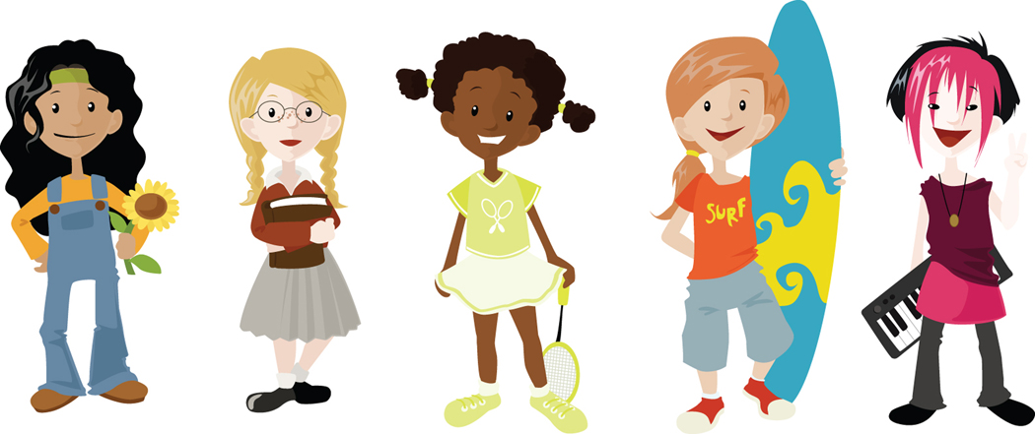

TITEL VAN NAVORSINGSPROJEK: Voeg die titel van jou projek hier in. Vereenvoudig dit waar nodig.

NAVORSER(S):

ADRES:

KONTAKNOMMER:

Wat is navorsing?

Deur navorsing leer ons hoe dinge (en mense) werk. Ons gebruik navorsingsprojekte of -studies om meer oor siektes uit te vind. Navorsing leer ons ook hoe om siek kinders beter te help of te behandel.

Waaroor gaan hierdie navorsingsprojek?
Verduidelik die projek in eenvoudige, kindervriendelike taal. Pas die inligting aan vir die ouderdom kind wat jy van plan is om te betrek.

Hoekom vra julle my om aan hierdie navorsingsprojek deel te neem?

Beantwoord hierdie vraag in eenvoudige taal.

Wie doen die navorsing?
Identifiseer jouself, en verduidelik vir wie jy werk en/of hoekom jy die projek onderneem.

Wat sal in hierdie studie met my gebeur?
Beskryf wat van die deelnemer verwag sal word. Beskryf alle prosedures in eenvoudige taal, en verduidelik enige tegniese of mediese terme.

Kan enigiets fout gaan?
Gebruik eenvoudige taal om enige moontlike risiko’s aan die kind te verduidelik. Indien iets dalk pyn kan veroorsaak, noem dit in die toestemmingsvorm. Verduidelik dat kinders hulle ouers moet sê indien hulle as gevolg van die studie siek is of pyn ervaar.

Watter goeie dinge kan in die studie met my gebeur?
Beskryf slegs bekende voordele aan die proefpersoon. Sluit byvoorbeeld enige moontlike toekomstige voordele vir ander in. Indien daar geen bekende voordele is nie, noem dit.

Sal enigiemand weet ek neem deel?
Verduidelik in eenvoudige taal dat die proefpersoon se deelname aan die studie vertroulik sal bly, maar dat sy/haar inligting aan die studieborg bekend gemaak sal word. (Let wel: Hierdie inligting is dalk nie van toepassing op toestemmingsvorms vir baie jong kinders nie.)

Met wie kan ek oor die studie praat? Noem daardie individue met wie die proefpersoon kan skakel (sluit kontakbesonderhede in), indien hy/sy enige vrae oor of probleme met die studie het.

Wat gebeur as ek nie wil deelneem nie?
Verduidelik aan deelnemers dat hulle mág weier om deel te neem, selfs al het hulle ouers ingestem. Verduidelik ook dat hulle in enige stadium kan onttrek sonder om in die moeilikheid te beland.

Verstaan jy hierdie navorsingstudie, en wil jy daaraan deelneem?
JA |  | NEE

Het die navorser ál jou vrae beantwoord?

JA |  | NEE

Verstaan jy dat jy kan ophou deelneem net wanneer jy wil?

JA |  | NEE

_________________________ ____________________
Handtekening van kind Datum

Met dank aan Anel Kirsten vir grafika en uitleg

